**TRƯỜNG ĐẠI HỌC BÁCH KHOA HÀ NỘI**

VIỆN CÔNG NGHỆ THÔNG TIN VÀ TRUYỀN THÔNG



**BÁO CÁO BÀI TẬP LỚN: LẬP TRÌNH HƯỚNG ĐỐI TƯỢNG**

**ĐỀ TÀI 7: ỨNG DỤNG QUẢN LÍ KHO BÃI**

|  |  |
| --- | --- |
| Nhóm sinh viên thực hiện (Nhóm 13)  Lớp VUWIT15  Mã lớp: 692538  IT3100 | Cai Việt Hoàng (20168205)  Nguyễn Thành Nam (20168751) |

Hà Nội 11 - 2019

1. **Phân công thực hiện**

|  |  |  |  |  |  |  |
| --- | --- | --- | --- | --- | --- | --- |
| **STT** | **Họ và tên** | **MSSV** | **Email** | **Công việc** | **Mức độ hoàn thành** | **Ghi chú** |
| 01 | Cai Việt Hoàng | 20168205 | [cvhoangpt @gmail.com](mailto:cvhoangpt@gmail.com) | . Tìm hiểu về Java, Java Swing, SQL, mySQL, OOP, các phương pháp thiết kế, tiện ích csdl  . Lập trình để thực hiện các chức năng  + Thêm, bớt, sửa HD  + Tìm kiếm thông qua tên chủ xe, biển số, loại xe.  . Viết báo cáo các phần lập trình tương ứng | 100% |  |
| 02 | Nguyễn Thành Nam | 20168751 | namnguyen161295 @gmail.com |  |  |  |

**Đánh giá:**

* **Cai Việt Hoàng:**

. Kết quả: Hoàn thiện 100% các lớp, phương phức. Thể hiện được hướng đối tượng cơ bản. Sử dụng các phương pháp lập trình cơ bản và các tiện ích. Sử dụng phương pháp thiết kế.

. Hạn chế: Các phương thức truy vấn còn rời rạc, chưa tối ưu. Giao diện chưa đẹp. Thể hiện hướng đối tượng một số chỗ chưa logic, chưa đúng. Sử dụng tiếng Anh và tiếng Việt cho phương thức và đối tượng lẫn lộn.

* **Nguyễn Thành Nam**

1. **Giới thiệu bài toán**
2. **Giới thiệu chung**

Một bãi đỗ xe nhận trông giữ 2 loại phương tiện là ô tô con và ô tô tải. Tùy theo loại xe và thời gian hợp đồng trông giữ mà chi phí trông giữ xe là khác nhau. Với ô tô con, phí trong giữ hàng tháng là 1.000.000 tháng. Nếu ký hợp đồng trông trên 5 năm thì giảm phí 20%. Nếu ký hợp đồng từ 2-5 năm thì giảm phí 10%.

Phí trông giữ ô tô tải phụ thuộc vào trọng tải của ô tô, và tính bằng trọng tải theo Tấn * 700.000đ/tháng.

Các chức năng chính

- Thêm, bớt, sửa, xóa một hợp đồng trông giữ xe

- Tìm kiếm hợp đồng trông giữ theo tên chủ xe, biển số xe, loại xe

- Tìm kiếm các xe có phí trông giữ hàng tháng lớn hơn 2.000.000đ

- Tính chi phí thu được của bãi xe trong một khoảng thời gian nhập vào.

1. **Thư viện sử dụng và hướng dẫn cài đặt**

Sử dụng IDE: Eclipse

* 1. **Java Swing (WindowBuilder)**
* Phiên bản 1.9.2
* Cài đặt:

. Truy cập trang <https://www.eclipse.org/windowbuilder/>

. Nhấn nút download:

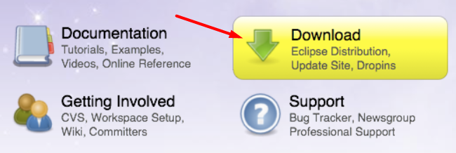

. Tải xuống dưới dạng .zip

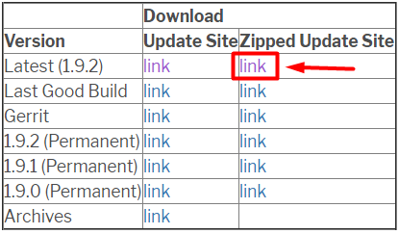

. Tại giao diện của Eclipse, vào Help chọn Install New Software

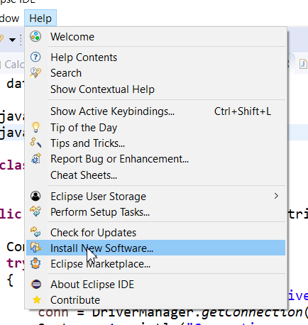

. Chọn add

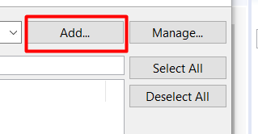

. Chọn archive

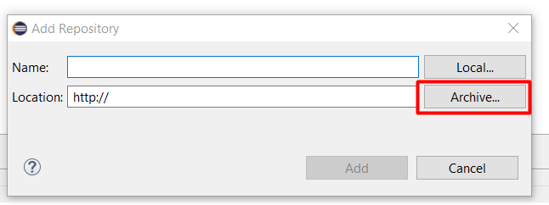

. Tìm đến file vừa tải, chọn Add.

. Tích hết các mục thư viện. Cài đặt theo hướng dẫn.

* 1. **Java Database Connectivity API (mySQL)**
* Phiên bản 8.0.18
* Cài đặt:

. Vào trang: <https://dev.mysql.com/downloads/connector/j/>

. Chọn giống màn hình

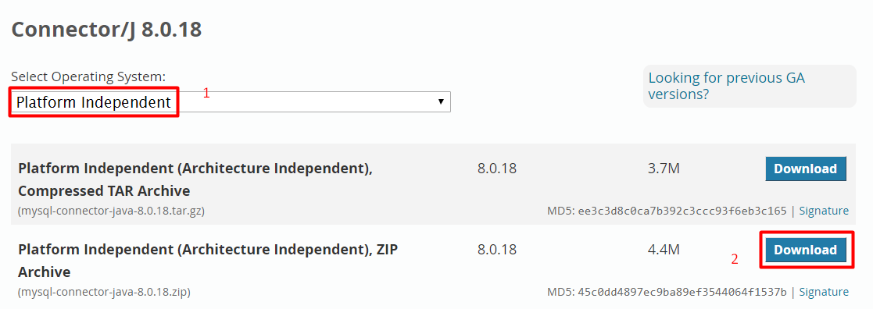

. Tải xong, giải nén ra được file **mysql-connector-java-x.y.zz-bin.jar**.

. Thêm thư viện vào eclipse.

* 1. **Thư viện tiện ích Database**
* Là bộ thư viện các tiện ích cho việc thao tác dễ dàng với cơ sở dữ liệu
* Link tải: <https://sourceforge.net/projects/finalangelsanddemons/files/rs2xml.jar/download>
* Tải file rs2xml.jar về máy rồi thêm vào eclipse.

1. **Thiết kế chương trình**
   1. **Biểu đồ ca sử dụng tổng quan**

Tác nhân duy nhất: Quản lí

Các chức năng: Thêm HD, Sửa HD, Xoá HD, Tìm kiếm HD.

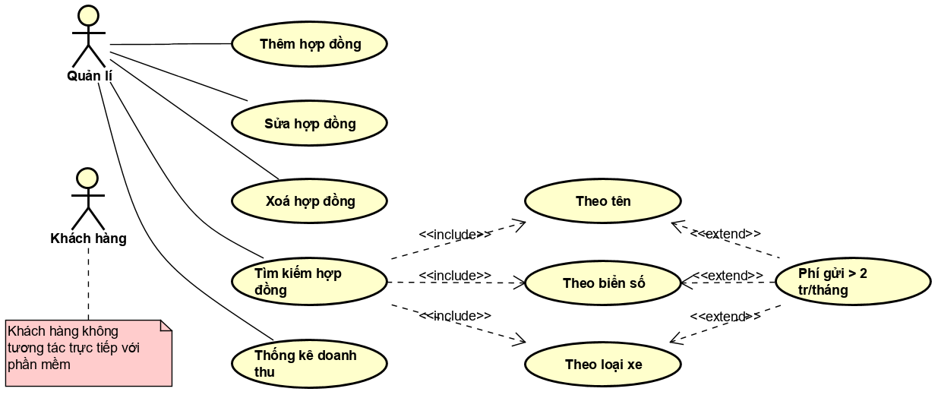

* 1. **Biểu đồ lớp tổng quan**
  2. **Đặc tả**
     1. **Tính đóng gói và phương thức**

|  |  |
| --- | --- |
| **Gói** | **Lớp** |
| **common**  Chứa hàm main | **Main**  Phương thức khởi động |
| **control**  Điều khiển chương trình | **FrameControl**  Chứa phương thức điều khiển trích xuất hoặc kết xuất dữ liệu lên giao diện |
| **Modify**  Chứa phương thức điều khiển trích xuất hoặc kết xuất dữ liệu cho việc thay đổi Hợp đồng |
| **Search**  chứa phương thức điều khiển trích xuất hoặc kết xuất dữ liệu cho tìm kiếm |
| **database.connect**  Kết nối cơ sở dữ liệu | **Connector**  Chứa phương thức Khởi tạo lười biếng nhằm kết nối csdl |
| **database.processing**  Xử lí cơ sở dữ liệu | **FrameRender**  Kết xuất cơ sở dữ liệu để hiển thị lên Form |
| **ModifiedQuery**  Các truy vấn cho việc thay đổi hợp đồng |
| **SearchQuery**  Các truy vấn cho việc tìm kiếm |
| **entity.contract**  Thực thể hợp đồng | **Hopdong**  Khai báo đối tượng hợp đồng |
| **entity.user**  Thực thể người dùng | **Human**  Khai báo đối tượng Human |
| **Khachhang**  Khai báo đối tượng Khách hàng |
| **entity.vehicle**  Thực thể phương tiện | **Vehicle**  Khai báo đối tượng phương tiện |
| **Xecon**  Khai báo đối tượng xe con |
| **Xetai**  Khai báo đối tượng xe tải |
| **gui.can**  Chứa Interface của Form | **Erasable**  Khả năng tự xoá TextField |
| **StartFrame**  Khả năng khởi tạo Form |
| **gui.form**  Chứa các đối tượng giao diện | **Dashboard**  Form giao diện chính của chương trình |
| **Dialog**  Form giao diện các thông báo |
| **Window**  Form trừu tượng về một cửa sổ chương trình |
| **util**  Chứa tiện ích chương trình | **Calculate**  Chứa các hàm tính toán |
| **NumberProcessing**  Chứa các hàm xử lí số |

* + 1. **Giao diện chương trình**